**尔雅通识课学生学习使用手册**

**湖南化工职业技术学院**

为了帮助学生顺利地完成线上课程学习，特对本次学习的操作步骤进行详细说明，同学们可以根据此手册完成线上学习，取得优异的成绩。

1. 登录

进入网址http://hnhgzy.fanya.chaoxing.com/portal，点击登录按钮，进入登录界面。已注册手机号码，输入手机号码、验证码点击登录；如未注册请先注册手机号码账号，一键绑定学号。

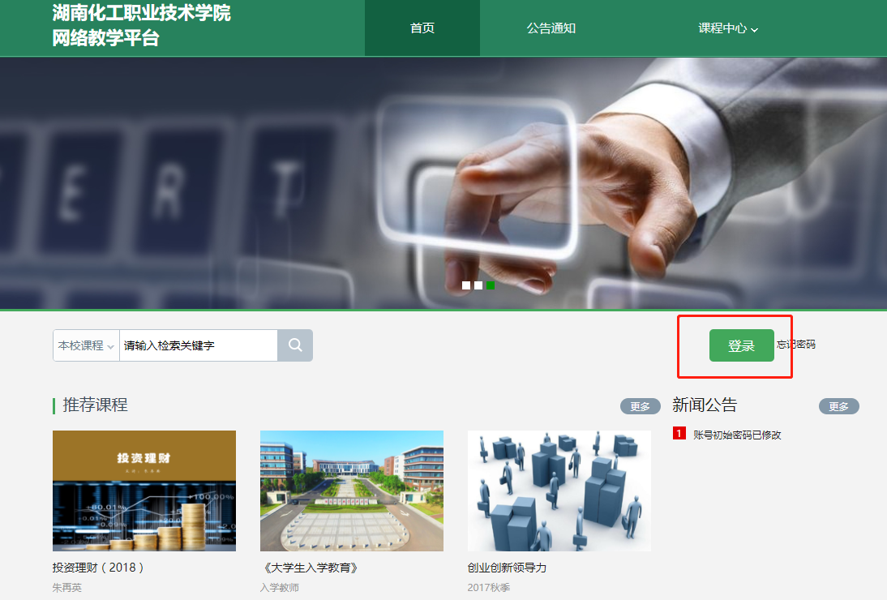

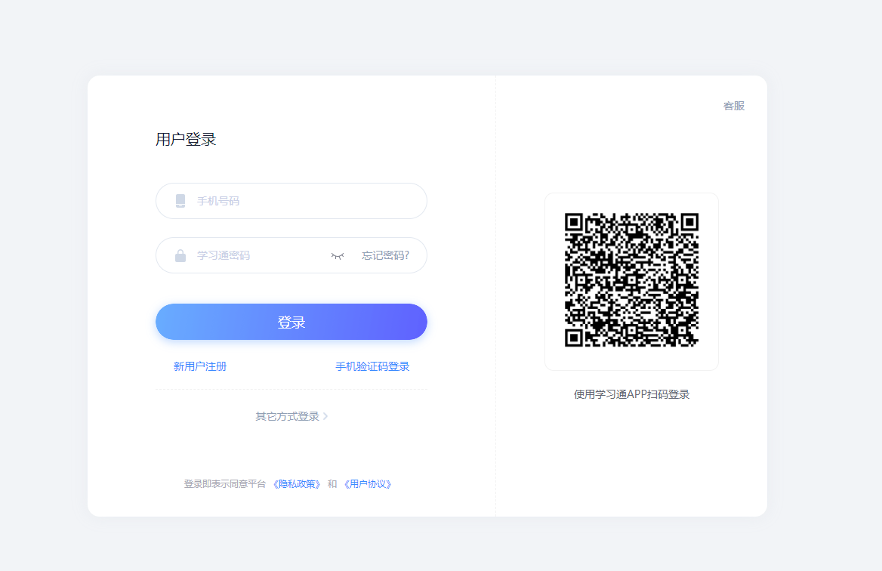

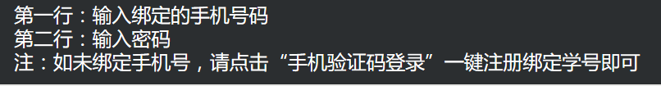

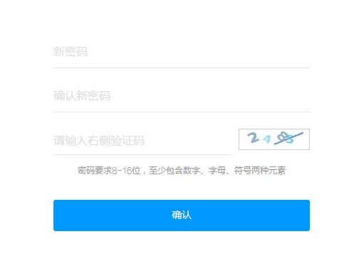



1. 查看课程

登录进入学习页面，点击“课程”→“我学的课”进行课程查看。

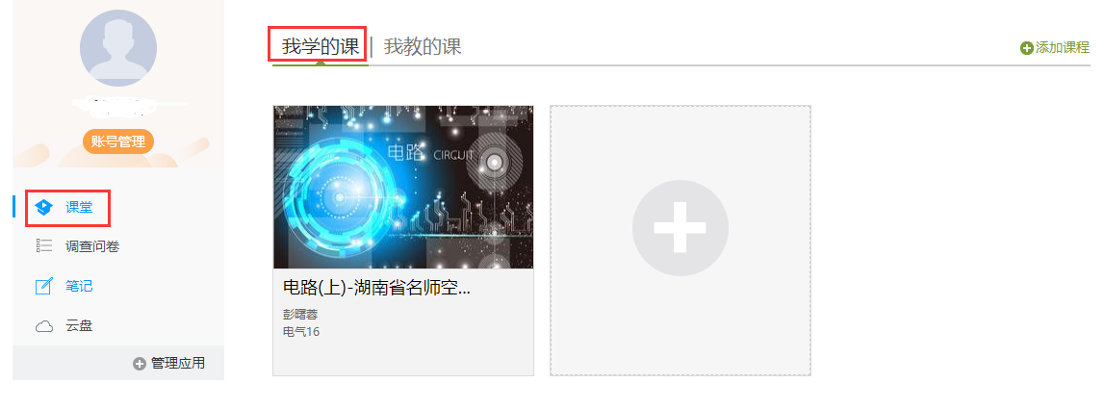

三，课程学习

1，点击课程图标，进入课程学习，点击每一章节进行任务点的学习。

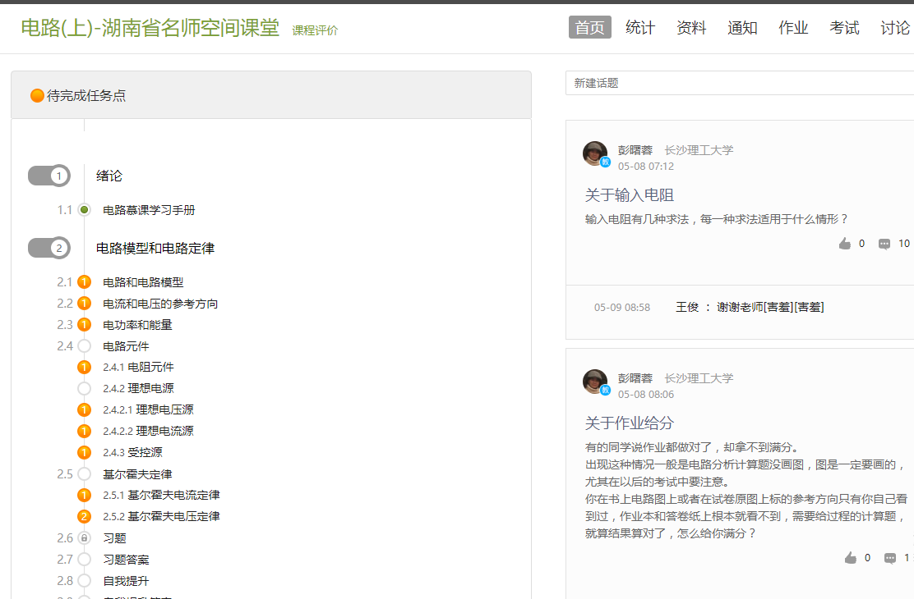

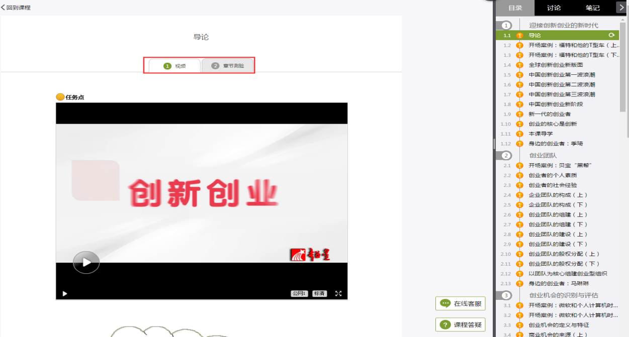

2.学生可在课程界面点击考试按钮进行考试。（注意考试时间，超过考试时间未完成考试，系统会自动做零分处理）

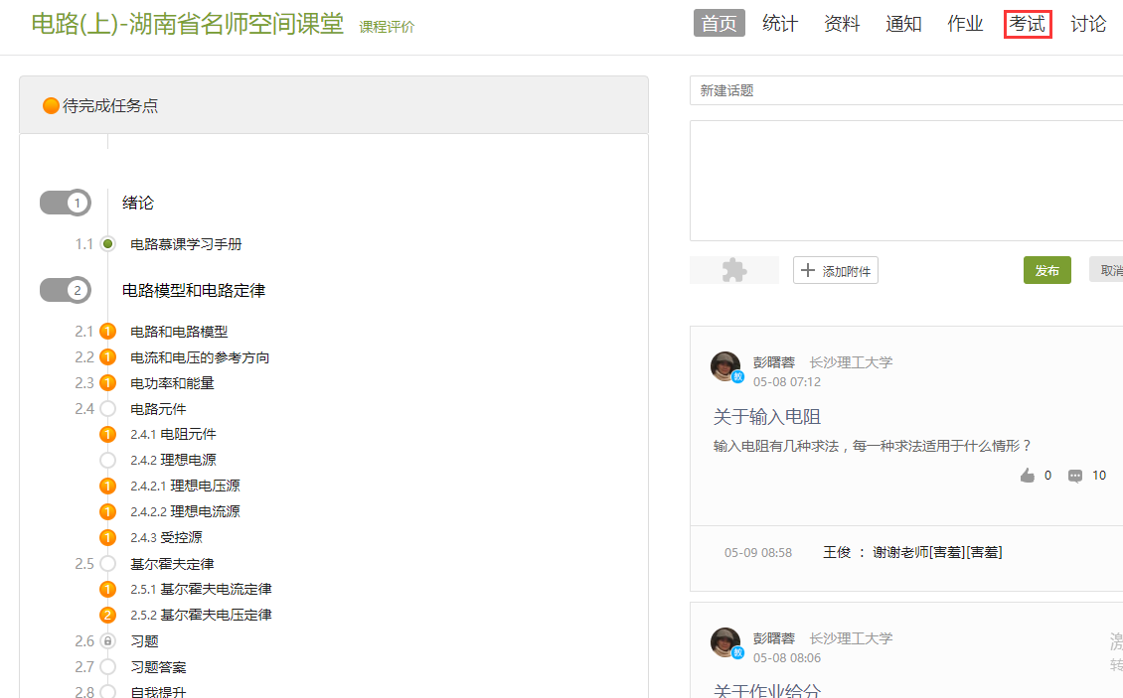

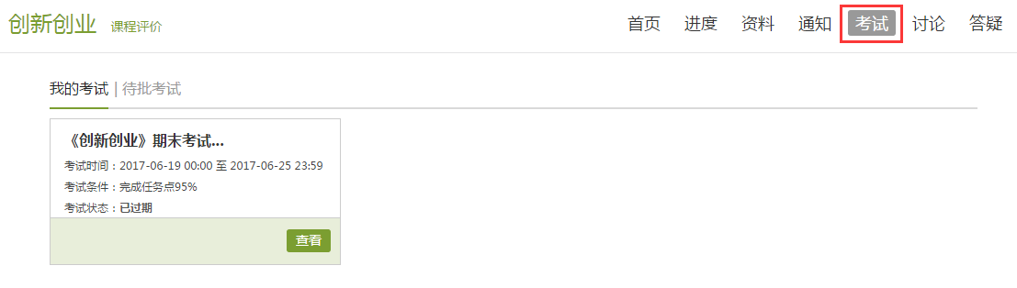

3.成绩查询，点击“进度”—“当前分数”，当前成绩为学生综合成绩。（注：学生可在此界面了解具体考核标准）

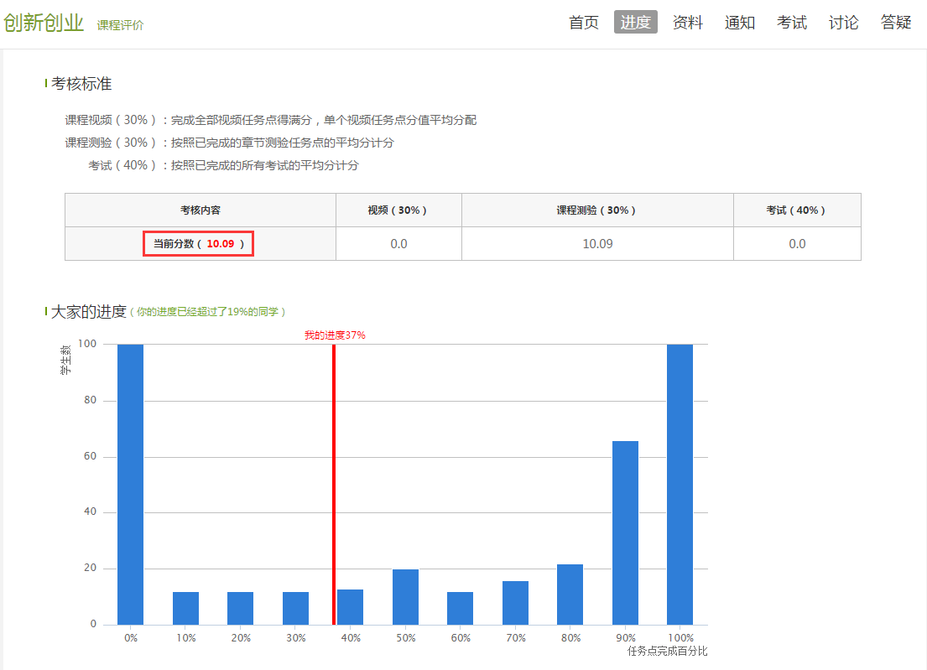

**手机端的操作**

一、 下载安装

在应用商店搜索“学习通”。

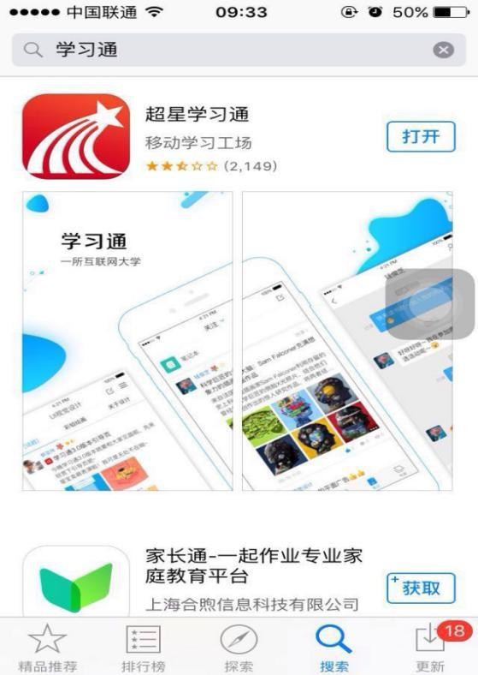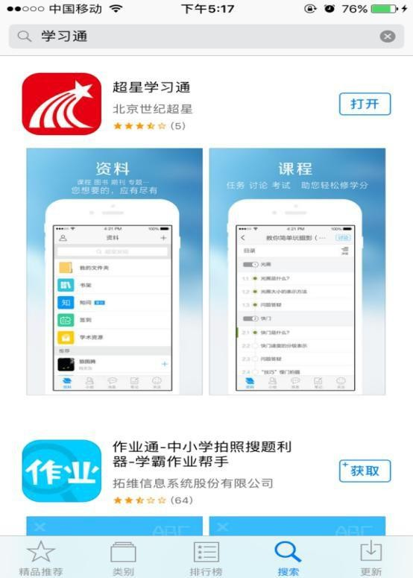

或者用浏览器扫描二维码下载



1. 登录

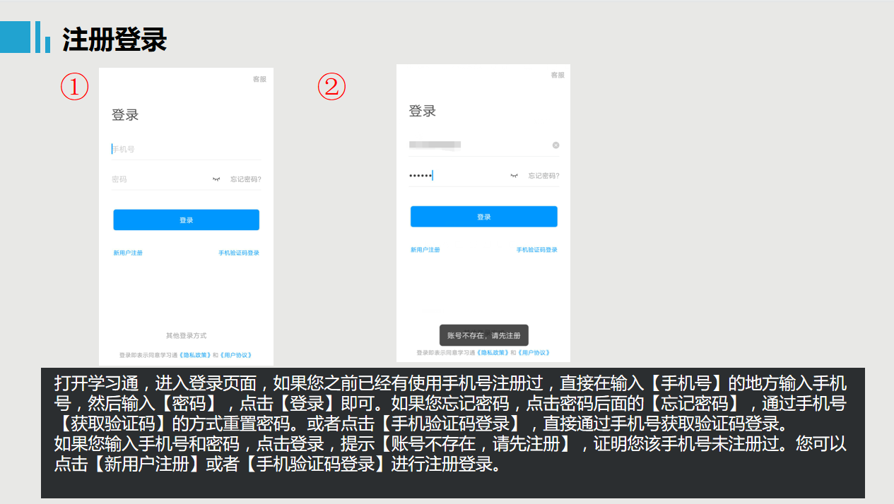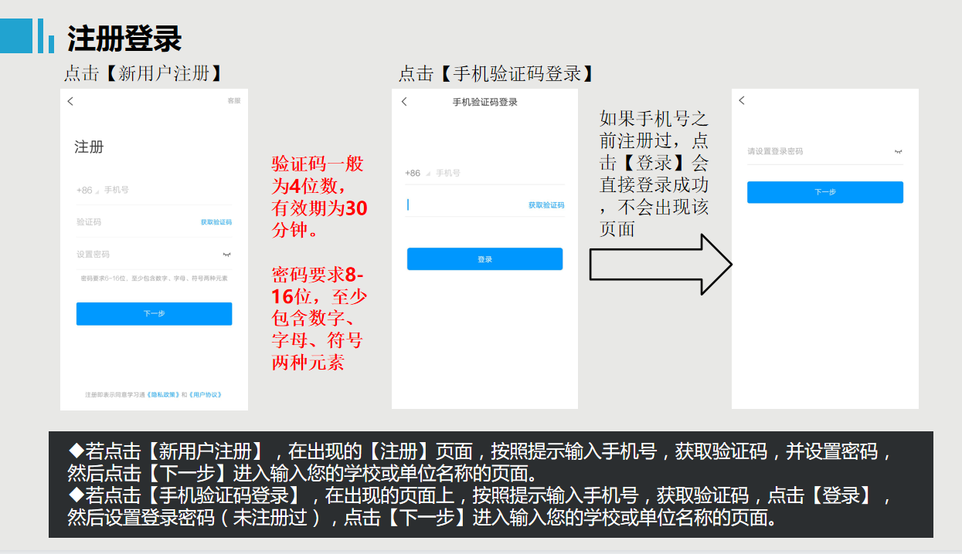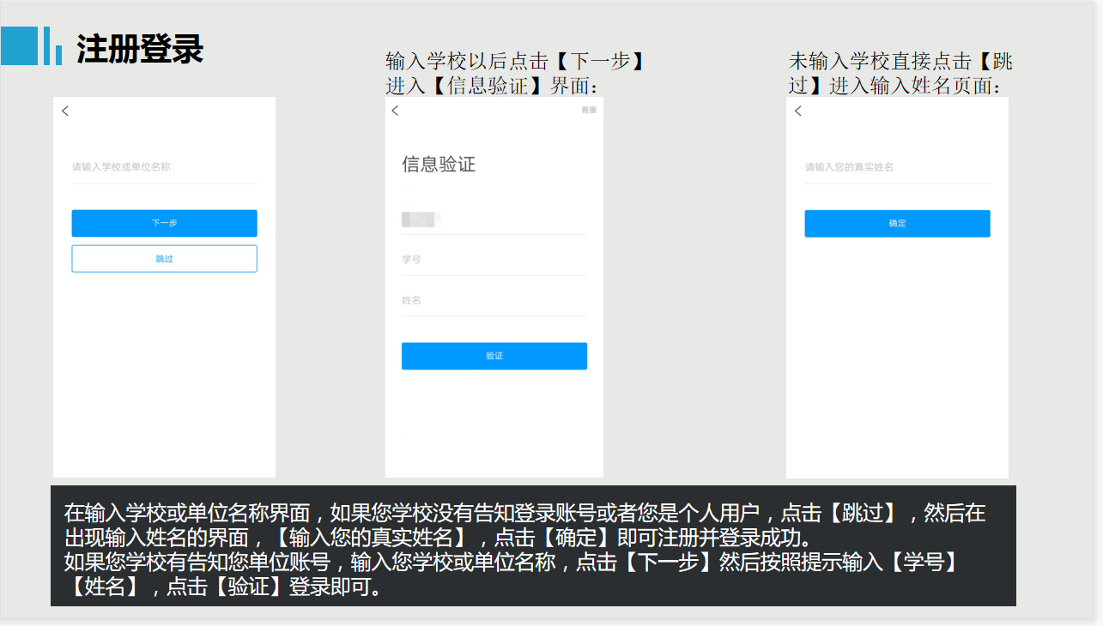

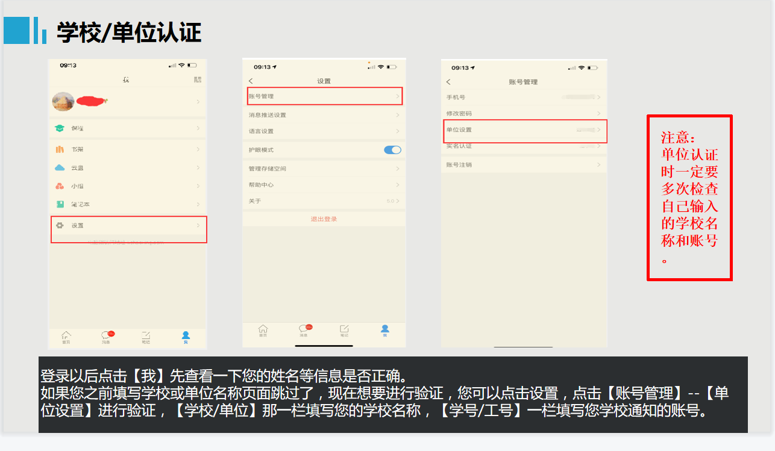

三、我的首页

登录后，点击我的课程,点击章节即可进行学习。

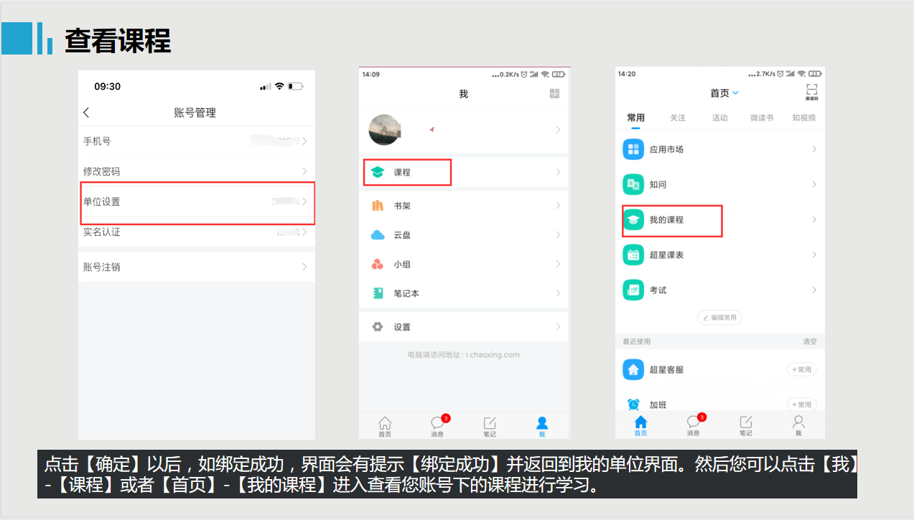

**网络课程学习常见问题解答**

**电脑端登录提示用户不存在？**

解决办法：确定登录网址是否正确，如果登录网址没有问题，就可能是学校未将账号导入到后台，可以跟教师联系。

**手机端登录注意事项？**

手机端登录的时候选择右下角“机构账号登录”登录，机构填写学校名称，账号是学号，密码跟电脑端密码一致。

**超星登录提示密码错误？**

解决办法：初始密码是s654321s，确定密码键盘是否打开了大小写，或者之前修改过密码不记得了，可以直接找在线客服。

**登录之后没有课程怎么办？**

网络课程学习，必须在正确的网址，用学号登录，如果没有课程，首先考虑是不是没有用学号登录，如果登录没有错误，再确定自己是否已经选课，或者找任课老师确认。

**学习视频播放不了？任务点完成了下面章节不解锁怎么办？**

解决办法：超星视频支持多网络播放，如果视频播放不出来，可以切换公网1或者公网2。如果任务点完成了不解锁，可以点击右侧目录后面的“复核”按钮。两个问题都不能解决，可以找右下角的在线客服。

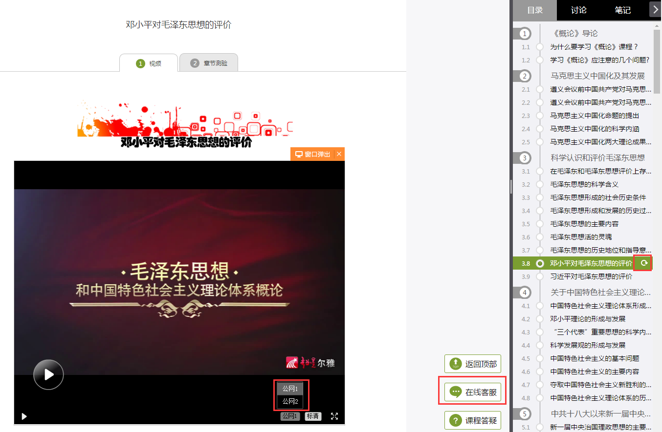

技术支持：如在使用过程中遇到问题可以通过以下方法解决：

1. 让本班学委在213339001的qq群里咨询
2. 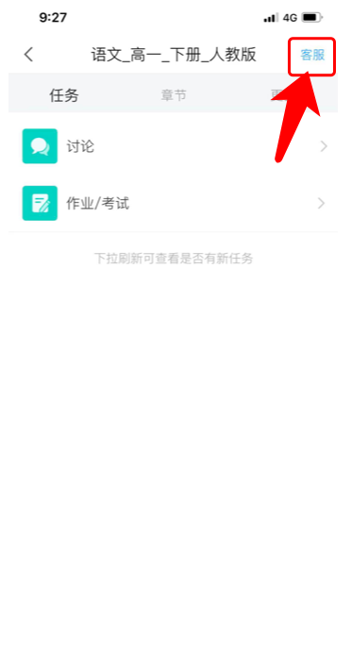在课程学习界面找客服咨询

